情報解禁日 4月1日 8:30am （ジュネーヴ現地時間）

ボーム＆メルシエの新作ハンプトン

日常に感じる
純粋なエレガンス

卓越した技術とデザインを組み合わせたタイムピースをお届けするボーム＆メルシエは、優れた技術による機能と注目を集めるデザインを融合させ、大切な時、美しい時を芸術的な感性で二つとない思い出、感動とマジックの瞬間として表現することを使命としています。ハンプトン コレクションを通じてメゾンは、芸術家が筆をとって作品に向かうように、人生の大切な時を描き出します。経験豊かな手で目の前の存在を映し出し、優れた感性が放つインスピレーションの中に創造を展開します。揺れる光をとらえて色彩をきわだたせ、デリケートな素材と質感、マットとポリッシュの対比、抽象と具象のコントラストを浮かび上がらせます。大理石に柔らかな美を彫り出すように、ユニークで力強い感動を引き出します。ボーム＆メルシエは1830年の創業以来、技術的な経験とデザイン感性により、皆様の人生の多くの瞬間を共有し表現してきました。1920年代のヴィンテージな雰囲気のハンプトン コレクションは、メゾンのデザイン追求への努力を象徴する1994年発売のコレクションです。

Watches & Wonders 2025で発表される新モデル、ハンプトンM0A10795は5月に発売開始、時を設計するかののように表現する手法を引き続き展開しています。特にコレクションのスモールサイズは、女性の華奢な手首にぴったりフィットする繊細なレディスピースです。計算し尽くされたシルエットとプロポーションは、エレガンスを見事に体現しています。

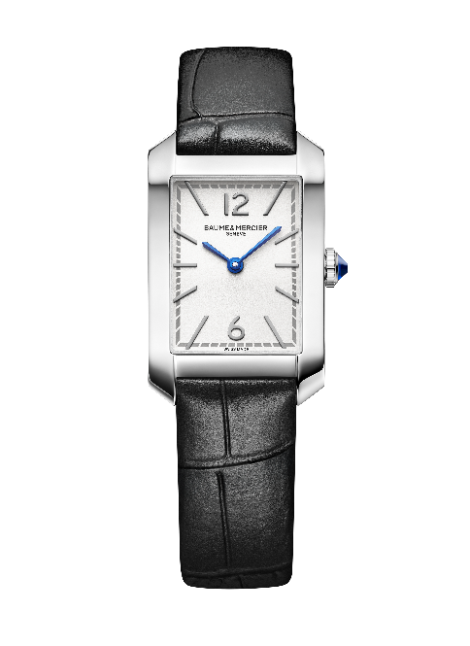
女性らしさへの讃歌

ハンプトン コレクションの最新モデルは女性らしさを表現するだけでなく、アイコンの長方形のケースで多彩なスタイルを展開しています。フルブラックバージョン（ハンプトンM0A10760）は、大胆でシャープなミニマリスト的手法で、ブラックのラッカーダイヤル、ブラックカボションのリューズ、ブラック ブレスレットを組み合わせ、有名なクチュールの「小さな黒いドレス」のようなフレンチシックを感じさせます。よりラグジュアリーなバージョン（ハンプトンM0A10752）はピンクゴールド（18K）ケースに、オパリンのグレイン仕上げダイヤルとブラックアリゲーター ストラップを組み合わせました。ハンプトンM0A10751も魅力に満ちています。ゴールドカラー仕上げ、ステンレススティール ケースに組み合わせた一体型ブレスレットは、バイカラー三連ミラネーゼのスティールリンクとピンクゴールドカバースティールのリンクを交互に組んでいます(GC2000)。このようにダイヤル、リューズ、ブレスレットのカラー効果がコレクションのフェミニンな雰囲気を高めます。ハンプトンM0A10673にはボルドーカラーのダイヤル、ハンプトンM0A10674にはブルーのダイヤルを合わせ、いずれもスターダストのきらめきが美しいラッカー仕上げです。ハンプトンM0A10732とハンプトンM0A10709を飾るのはいずれもダークブルーダイヤルのダイヤモンドセット。ナイトブルーが夜空の永遠の広がりを感じさせるプレシャスなダイヤルです。

ボーム＆メルシエでは女性はいつもクリエーションの中心にありました。1918年以降、ポール・メルシエはファンタジーにあふれた大胆なタイムピースを制作し、その中でも「オートファンタジー レディス」と名づけたジュエリーピースは特に注目を集めました。

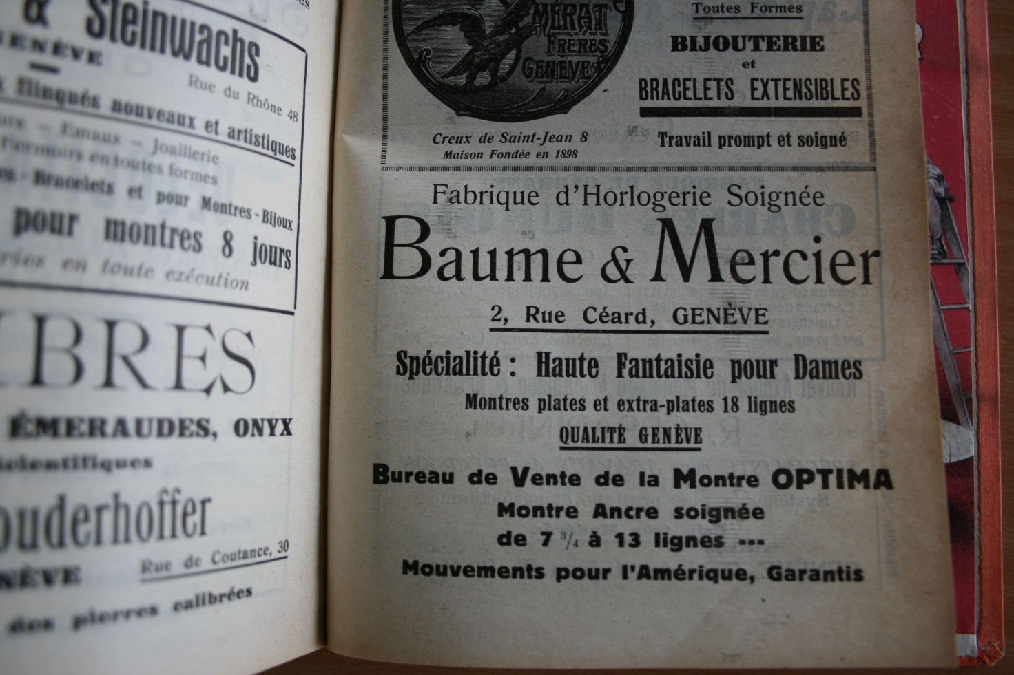

今回のWatches & Wonders 2025ではハンプトンクラシックの回帰が見られ、1994年に登場したハンプトンの初期のスタイルがアピールされています。クラシックでありながら現代的なこのスタイルは、安定感があり時計製造のノウハウが最大に生かされています。厳しい作りこみの中に情熱が感じられ、エレガンスと女性らしさがあふれています。

ヴィンテージデザインの体現

ウォッチをデザインオブジェとして創造するボーム＆メルシエは1920年以降、ポール・メルシエのリーダーシップのもと、流行にとらわれず時の流れの本質を自由にデザインすることを目標にしています。以来ブランドのタイムピースは力強く斬新な選択に裏打ちされた芸術的なビジョンを持ち、時計製造の熟練技術がタイムピースに見事に命を吹き込んでいます。1964年にギリシャ文字のPHIをブランドのロゴとして選んだメゾンは、黄金比という完璧なプロポーション、バランスのとれた精密なライン、ボリュームと曲線、立体感の調和を勘案したアプローチを大切にしてきました。



1994年にハンプトン コレクションを発売した時ボーム＆メルシエは、新規のデザインの象徴として長方形のケースを採用しました。モデルはたちまち人々を驚かせ魅了しました。削ぎ落としたようなライン、柔らかなアングル、曲面をつけたラグは1960年代に好まれたアイコンモデルを思わせ、1920年代のヴィンテージなアールデコ様式を想起させました。幾何学的な対称モチーフ、ピュアなライン、高貴な素材、洗練されたディテールがその特徴です。

今日ハンプトン コレクションは、妥協を許さぬデザインを展開し、永遠のエレガンスとヴィンテージな感性と美を体現しています。コレクションに加わった最新のモデルは創造的な息吹に満ち、的確なデザイン構造を体現しています。

対比を際立たせた新バージョン

コレクションの洗練されたミニマリズムに忠実に、非常に控えめなグラフィックの魅力に包まれたハンプトンM0A10795に組み合わせたのはシルバーオパリンダイヤル。12時と6時位置にはロジウム加工アラビア数字、さらにロジウム加工植字インデックスが明るいベースの上にコントラストをもって浮かび上がり、剣型のブルーの針がグレーの目盛の上を回ります。

ポリッシュ仕上げのステンレススティール ケースは、35 x 22,2 mm、厚み6,92 mmの計算されたプロポーション。その長方形のダイヤルスペースで時針と分針が回ります。さらに傷のつきにくいドーム型サファイアクリスタルがダイヤルを保護します。フルケースバックにはエングレービングを施すことができます。スティールのエレガントなカボションリューズには、ブルーの針と美しく呼応するブルーのスピネルストーンがはめこまれています。このストーンは知恵、保護、信頼、尊敬と誠実さを象徴するとされています。

モデルはパワーリザーブ6年のクォーツムーブメントを搭載を搭載しており、防水性は5気圧（約50m）です。

アリゲーターのモチーフを施したブラックのカーフレザーストラップは交換可能です。ストレートばね棒を使った信頼性の高いシステムにより、特別なツールなしに自ら交換ができます。
ステンレススティールのピンバックルを採用。

ハンプトン コレクションは緻密な技術とデザインの追求という二つを融合させ、優れたタイムピースを生み出すことを目標としています。

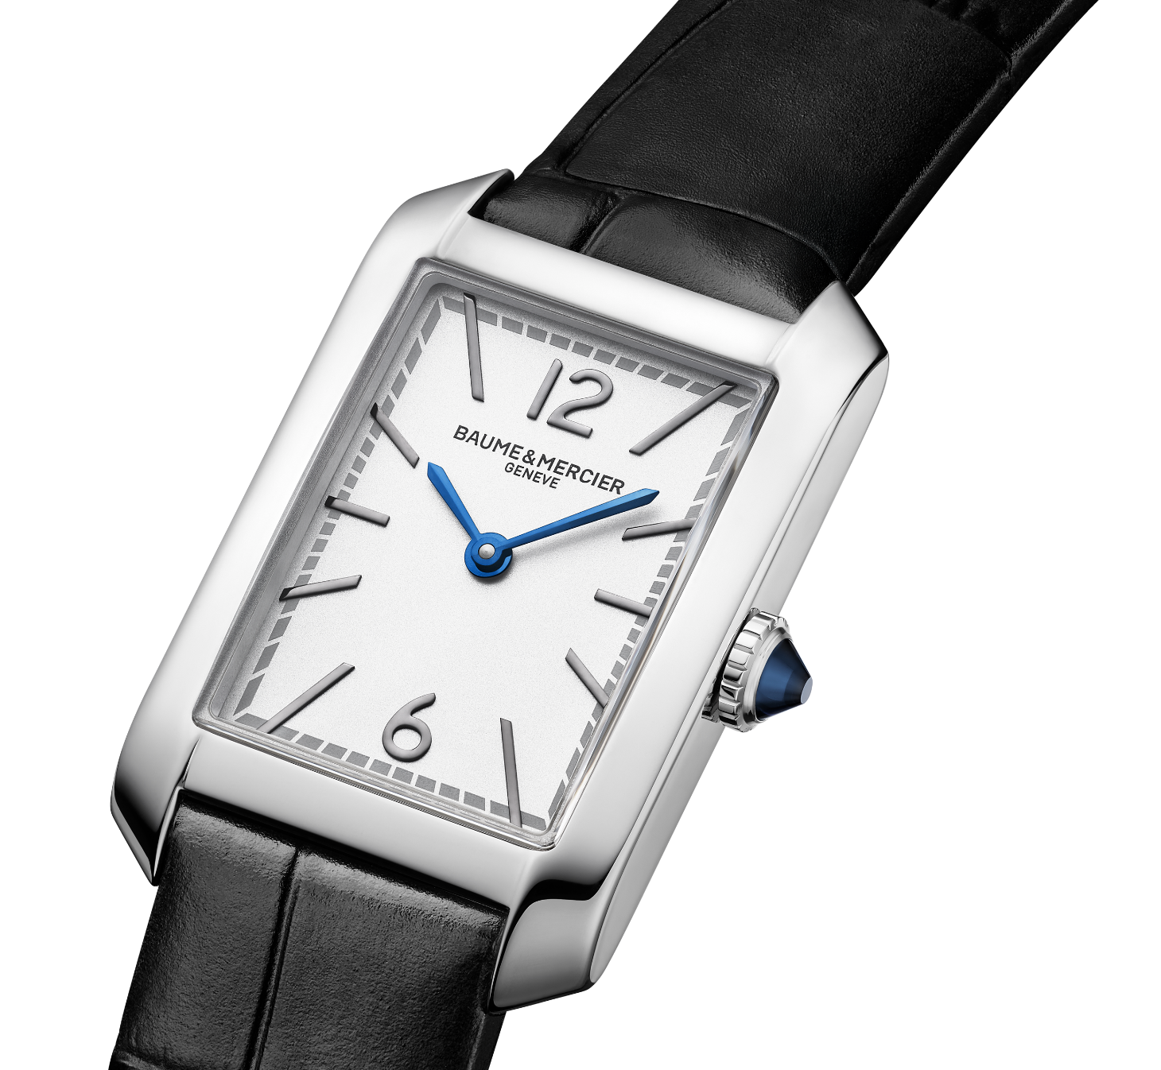
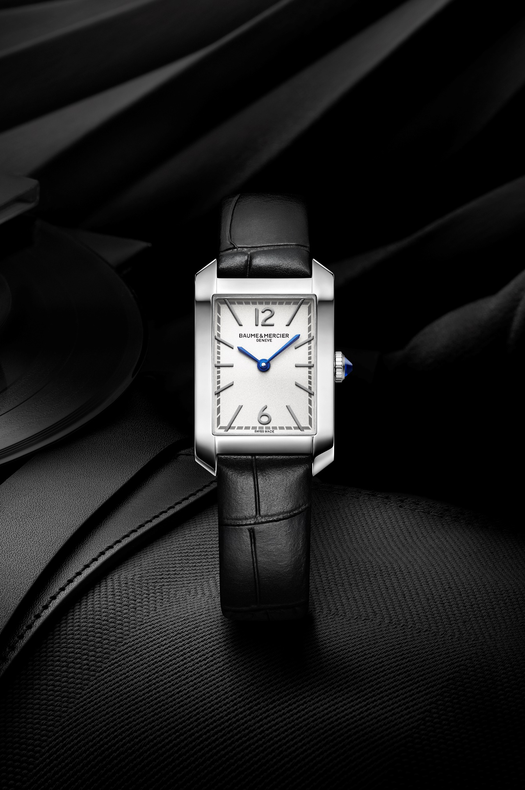
洗練された暮らしのアートを表現し、人生の大切な時をゆったりと過ごす喜びを皆様にお届けします。

ハンプトン コレクションはアメリカのエリートの好むエレガンス、ニューヨーク州の自然の中のアップスケールなハンプトンの生活様式を象徴しています。都会の騒音から離れ、ロングアイランドの東南からニューヨーク州のサウスフォーク半島の入口に向かい、数キロにわたって延びる静かな美しい土地。サザンプトンやイーストハンプトンのシックで落ち着いた街並みには高級ブティックが並び、絵のように美しい漁港サグハーバーを過ぎると、ややワイルドで地の果てのようなモントークに至ります。余裕のある暮らしのアートの特徴があちこちに見えるこの地区では、自然に囲まれ落ちついた安定感の中に洒落た邸宅、歴史的な館、美しいログハウスが立ち並びます。軽くロープをめぐらせた庭園や邸宅のプールではあちこちで笑いがさざめきます。コートではポロ競技を楽しんだり乗馬に興じることができます。大洋に面した海岸には広大な浜辺が広がり、風が砂丘をそっと揺らしその表情を常に変化させます。日の出時のロマンティックな散歩は、暖かな日差しに満ちたパラダイスを想起させます。夕暮れから夜に移る頃には、あちこちでカクテルや洒落たパーティが開かれます。洗練の中にくつろぎにあふれた魅力的な時間が流れ、夜が更けるのも忘れてしまいます。

ハンプトン コレクションは長方形のフォルムとデザインをベースとし、純粋な美を感じながら人生の大切な時を楽しむ、そんな時間のバリエーションを展開しています。優雅な身のこなし、エレガントな着こなし、美しい街並み。そこで大切な時間を過ごす時、人々の心は自然と美しいものを志向します。ハンプトンの時間は、刻々と移り変わる日々の環境の中でその独特な感性に包まれ静かに刻まれます。

ボーム＆メルシエについて

1830年、スイスのジュラ地方で創業したボーム＆メルシエは世界的な評価を受けている老舗のウォッチメゾンです。スイスのジュラ地方の自然に囲まれたアトリエとジュネーブの本社から、メゾンは最高品質のタイムピースをお客様にお届けしています。時代のニーズに合わせ、デザインとイノベーションの融合を繰り返しながら、ボーム＆メルシエは独自のデザインを追求し、妥協を許すことなく最高品質の時計製造に向き合い続けてきました。それは創業当初から変わることなく今もなお歴史を刻み続けています。創業者ウィリアム・ボームとポール・メルシエとの出会い以来一貫しており、クラシックとクリエイティビティ、伝統 とモダン、エレガンスと個性を融合した、かつてないほどの時計製造を現代版として具現化し追求し続けています。

www.baume-et-mercier.com

